东里镇开展2023年下半年政府开放日活动

为提升政府公共服务能力，提高人民群众对政府工作满意度，保障人民群众的知情权、表达权、参与权和监督权，打通政府联系群众的“最后一公里”。根据县政府办公室《关于组织开展2023年度“政府开放日”活动的通知》的有关要求，结合我镇实际，于11月14日开展东里镇活动。

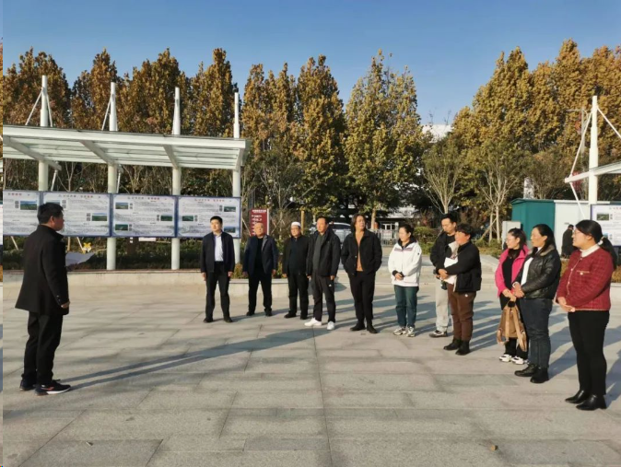代表委员们先后到滨水运动公园、山东星辉冷链物流、山东绿果源食品公司进行了调研。实地了解东里镇在特色产业发展、基础设施提升等方面的做法和成效，凝聚干群合力推进乡村振兴的强大动能。

各位代表委员还走访了便民服务中心，现场与部门工作人员互动交流，详细了解部门基本情况、职能、业务工作和相关政策等。大家纷纷表示，通过“面对面”的交流，“零距离”的接触，对便民服务事项有了更加清晰的认识。

观摩结束后，在镇政府三楼多功能会议室召开座谈会，听取了各位代表的意见建议，各位代表积极发言。

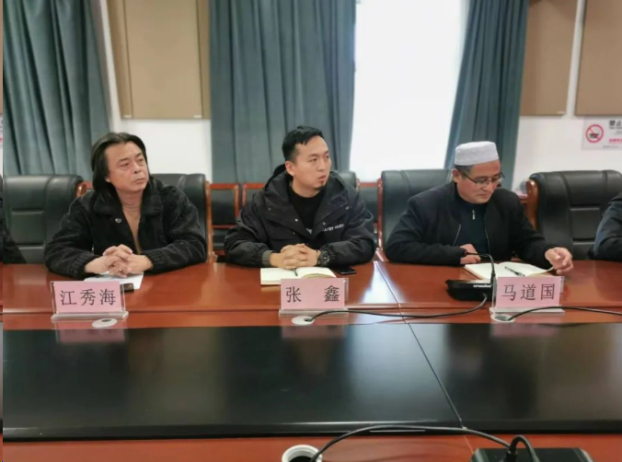

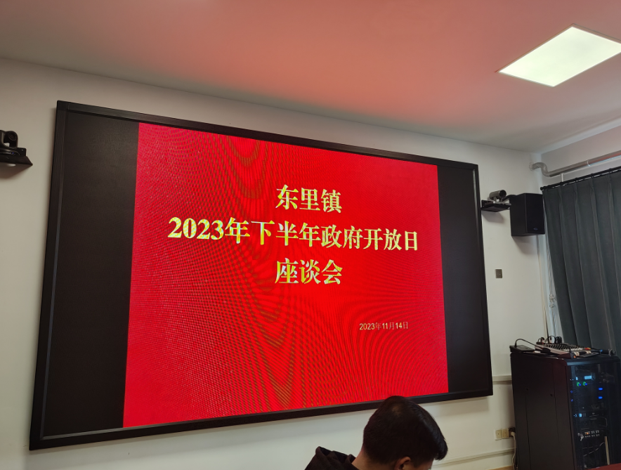

下一步，东里镇将以“政府开放日”为契机，加大公开力度、拓宽公开渠道、敞开大门听建议、听民声汇民意、聚民智解民忧，不断提升群众获得感、幸福感、安全感和满意度。